# 子查询

## 概述

当一个查询是另一个查询的条件时，称之为子查询。

子查询和连接一样，提供了使用单个查询访问多个表中的数据的方法。子查询可以使用在SELECT、INSERT、UPDATE和DELETE语句中，使它们能够利用子查询返回的结果。

注意：子查询不仅可以使用在WHERE子句中，还经常使用在SELECT子句中。这种情况下，在子查询中要返回的单一值经常是聚合分析的结果。

需要注意的是，子查询必须包含括号。

子查询与主查询之间并不是水平关系，而是从属关系。这就意味着不论使用哪种类型的子查询，都必须确保不能改变主查询的完整性。通常情况下，优化器都会将子查询合并到主查询中，以便产生更优质的执行计划。这里可能采用嵌套循环、排序合并或哈希连接等方式。

## 特点

### 优点

通常来讲，使用子查询的好处如下：

子查询允许结构化的查询，这样就可以把一个查询语句的每个部分隔开。

子查询提供了另一种方法来执行有些需要复杂的JOIN和UNION来实现的操作。

在许多人看来，子查询可读性较高。而实际上，这也是子查询的由来。

### 缺点

## 处理方式

在合并之后，可能有两种处理方式：一种是子查询优先，一种是主查询优先。 **1、子查询优先**

如果子查询与主查询的表连接方式是优先执行子查询，并将其执行结果提供给主查询的嵌套循环连接，那么优化器将优先执行子查询，并通过对结果进行唯一排序SOR（UNIQUE），再与主查询进行连接。在排序合并连接和哈希连接中，也是这样处理的。通常可以看到类似下面的执行计划。

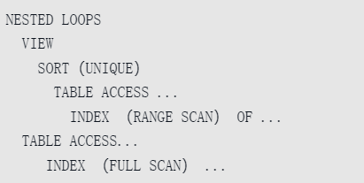

1. **主查询优先**

如果将主查询的执行结果作为外侧循环来使用，而把子查询作为内侧循环来使用。此时采用在内侧循环中第一行被连接成功之后就立刻结束内侧循环的方式。这种处理方式所制定的策略就是前面在嵌套循环中提到的FILTER。通常可以看到类似下面的执行计划。

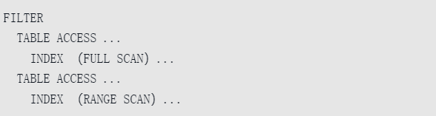

## 分类

### 按照谓词分类

#### 单值子查询

一个子查询如果产生一个单纯的数据，该子查询就如同一个常量，那么就可以像使用常量一样使用它。在实际应用中，我们经常要求子查询只返回一个值，这样就可以将一列值和单个子查询返回值进行比较，这时，可以使用等于（=）、不等于（<>）、大于（>）、小于（<）、大于等于（>=）、小于等于（<=）等运算符。

注：**在SELECT子句中使用子查询时，子查询必须返回单值**。

#### 多值子查询

一个子查询除了可以产生一个单一值外，也可以产生一个关系，该关系可以包含若干元组。SQL提供了若干对于关系的操作符，并产生一个布尔型的结果，这些操作符主要用在子查询的结果关系上，它主要包括：IN、EXISTS、SOME（ANY）、ALL、UNIQUE等。

##### IN

##### EXISTS

##### SOME（ANY）

##### ALL

##### UNIQUE

### 按照语法分类

#### 独立子查询

常用于in、not in中，语法特点是子查询与外部查询完全可以独立运行。语法意义上的含义是主表谓词对应的范围筛选，比如下面的示例。



#### 相关子查询

常用于exists、not exists中，当然in、not in也可以。它的语法特点是相互包含，外表的信息被子查询引用，子查询嵌套在外部查询中。语法意义上的含义是存在性判断，比如下面的示例。



##### 使用IN引入相关子查询

查询COURSE表中李华同学修过的课程的课程号、课程名称、学时和考试时间信息。实例代码如下：

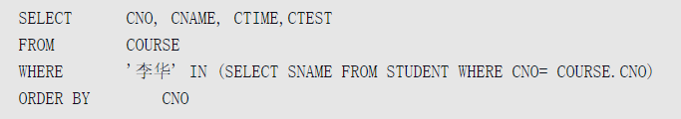

上述代码在执行过程中，DBMS每从COURSE表取出一条记录，都要执行一次子查询。因此，相关子查询具有较高的处理要求，在应用中应尽量避免使用。例如，我们可以采用表的连接实现上面的查询操作，代码如下：

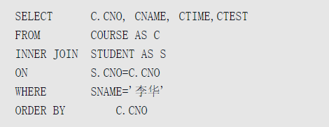

当然，上面表的连接也可以采用带WHERE子句的多表的SELECT语句，代码如下：

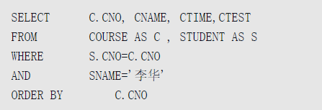

##### 比较运算符引入相关子查询

在STUEDENT表中查询学生的姓名、所在系，课程号及成绩，要求查询的课程的考试时间在2006年7月2日之前。实例代码如下：

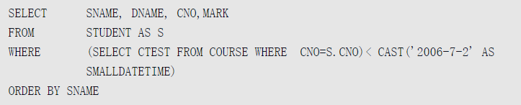

比较运算符要求其比较的数据具有相同的数据类型，而STUDENT表中CTEST字段的数据类型为SMALLDATETIME，因此我们需要使用CAST运算式将时间字符串“2006-7-2”转换为SMALLDATETIME型。

同样，我们可以采用INNER JOIN连接表或者SELECT语句的方法实现上面的查询操作。这里采用带WHERE子句的多表的SELECT语句的实现，代码如下：

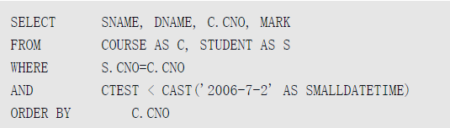

可见，二者实现的功能是完全相同的。

与采用相关子查询的方式相比，采用表连接的方式对数据的查询更加灵活。因为，如果采用相关子查询，所能查询的列只能是主查询中FROM子句中的列，不能查询其它列；而采用多表连接的方式，则不存在这个问题，可查询连接的任意表中的列。

在STUEDENT表和COURSE表中查询学生的姓名、所在系，课程号、课程名、考试时间及成绩，要求查询的课程的考试时间在2006年7月2日之前。实例代码如下：

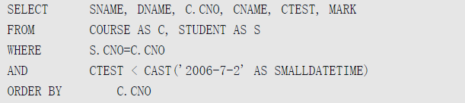

可见，使用多表连接的方式，我们只要在SELECT子句中添加COURSE表中的几个字段，即可得到想要的结果；而如果采用相关子查询的方式，则还需要将COURSE表添加到主查询的FROM子句中，这显然失去了相关子查询的意义。

##### 在HAVING子句中使用相关子查询

在SQL中，DBMS使用WHERE子句中的搜索条件来过滤查询结果表中不想要的行，使用HAVING子句中的搜索条件删除那些不想要的组。

在TEACHER表中查询其包含的系的名称，要求这些系中，各系包含的教师数目要少于STUDENT表中修过该系的教师开设课程的学生的人次。假如TEACHER表中，A系有m个教师，而在STUDENT表中有n人次修过这m个教师开设的课程，如果n>m，则A系就符合查询条件。实例代码如下：

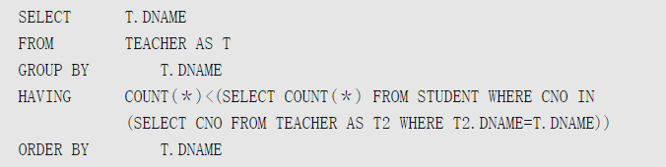

#### 标量子查询

常用于结果集不大，子查询访问非常高效的情况。希望针对每个外部查询的结果，查询其他表、视图等信息。语法的特点是每行匹配结果都是单行单列。一般使用相关标量子查询居多。语法意义上如果匹配不到，则为空。优化这种查询多改为Outer Join，注意连接条件是否为空，比如下面的示例。

### 嵌套子查询

大多数情况下，子查询出现在查询的HAVING子句或WHERE子句中。子查询自身也可以包含WHERE子句和或HAVING子句，同样，子查询也可以出现在其他子查询中。位于其他子查询内的子查询被称为嵌套的子查询。

### 树查询

## 使用场景

使用子查询可以避免由于子查询中的数据产生的重复

使用子查询更符合语意，更好理解

# 原理

## IN子查询

IN运算符允许根据一行记录中是否有一列包括在一系列值之中而选择该行。语法如下。

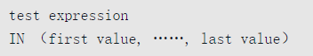

所有的条件在IN运算符后面罗列，并以括号“()”包括起来，条件中间用逗号分开。当testexpression处于括号中列出的一系列值之中时，IN运算符求值为True。

与IN运算符相对的还有NOT IN运算符，其判别结果刚好与IN运算符相反，即当test expression不处于括号中列出的一系列值之中时，NOT IN运算符求值为True。

### IN子查询与OR运算符

**在大多数情况下，OR运算符与IN运算符可以实现相同的功能**。

例如：

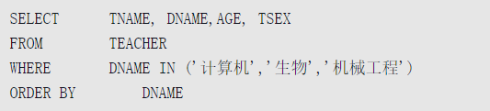

等价于：

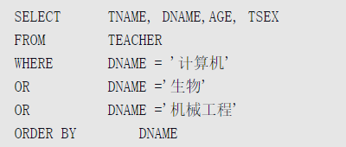

我们可以发现二者结果完全相同。那么为什么要提出IN运算符呢？这是因为与OR运算符相比，IN运算符具有以下两个优点。

• 当选择的条件很多时，采用IN运算符就显得很简便，只需在括号内用逗号间隔依次罗列即可，运行效率比OR运算符要高。

• 使用IN运算符，其后面所列的条件可以是另一条SELECT语句，即子查询。

### IN子查询与自连接

可以使用IN实现自连接：

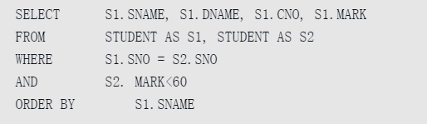

采用IN子查询的方式如下：

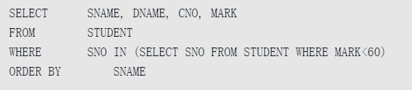

分析一下代码的执行过程。

1. 执行一个查询时，DBMS首先处理最里面的子查询。系统首先执行“SELECT SNO FROMSTUDENT WHERE MARK<60”语句，生成STUDENT表中成绩小于60的学生的学号SNO集。
2. DBMS一次处理STUDENT表中的一行记录，并且将每行记录中的SNO列值与子查询结果集中的SNO值进行比较。
3. 如果在系统子查询结果集中找到了与正在处理的记录中的SNO值相匹配的值，WHERE子句求值为True，DBMS则将该记录的相关信息归入结果表。
4. 如果在子查询结果集中没有发现与记录的SNO值相匹配的值，WHERE子句求值为False，DBMS转而去处理STUDENT表中的下一行而舍弃该行数据。

### IN子查询与集合交/差集

在STUDENT表中查询修过1号或者10号课程的学生的学号、姓名及所在系信息。

分析：该实例实际上可理解为修过1号课程的学生的相关信息与修过10号课程的学生的相关信息的交集。

实例代码如下：

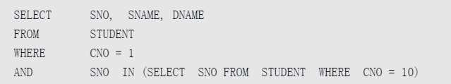

在STUDENT表中查询修过1号课程但是没有修10号课程的学生的学号、姓名及所在系信息。

分析：该实例实际上可理解为修过1号课程的学生的相关信息与修过10号课程的学生的相关信息的差集。

实例代码如下：

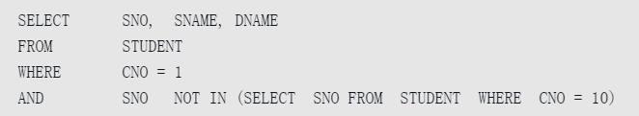

注意：由运算符IN引入的子查询返回的列值，既可以来自主查询的表，也可以来自其他表。SQL对查询的唯一要求就是它必须返回单一列的数据值，并且其数据类型必须与IN前面表达式的数据类型相兼容。

## EXIST子查询

EXISTS是一个非常强大的谓词，它允许数据库高效地检查指定查询是否产生某些行。通常EXISTS的输入是一个子查询，并关联到外部查询，但这不是必须的。根据子查询是否返回行，该谓词返回TRUE或FALSE。与其他谓词和逻辑表达式不同的是，无论输入子查询是否返回行，EXISTS都不会返回UNKNOWN。如果子查询的过滤器为某行返回UNKNOWN，则表示该行不返回，因此，这个UNKNOWN被认为是FALSE。

注意：尽管通常不建议在SQL语句中使用*，因为可能会引起一些问题的产生，但是在EXIST子查询中*可以放心地使用。EXISTS只关心行是否存在，而不会去取各列的值。

有些DBA有过一些其他数据库的使用经验，在其他数据库中可能存在这样“幽默”的优化定理，就是将IN语句改写为EXISTS，这样SQL查询的效率更高。据我所知，的确曾有过这种说法，这可能是因为当时优化器还不是很稳定和足够优秀。目前在绝大多数的情况下，IN和EXISTS都具有相同的执行计划。但是要注意的是，NOT IN和NOT EXISTS具有非常不同的执行计划。

### IN和EXIST区别

mysql中的in语句是把外表和内表作hash 连接，而exists语句是对外表作loop循环，每次loop循环再对内表进行查询。一直大家都认为exists比in语句的效率要高，这种说法其实是不准确的。这个是要区分环境的。

1、如果查询的两个表大小相当，那么用in和exists差别不大。

2、如果两个表中一个较小，一个是大表，则子查询表大的用exists，子查询表小的用in。

3、not in 和not exists如果查询语句使用了not in 那么内外表都进行全表扫描，没有用到索引；而not extsts的子查询依然能用到表上的索引。所以无论那个表大，用not exists都比not in要快。

### EXISTS子查询与交集

在TEACHER表中查询女教师开设的、6月份考试的课程号、开课教师的姓名以及教师所在的系。分析：实际上我们要查询的课程为TEACHER表中女教师开设的课程与COURSE表中7月考试的课程的交集。

实例代码如下：

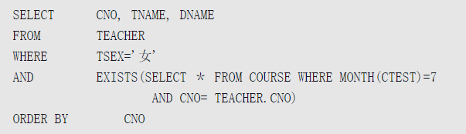

也可以采用INNER JOIN方式，代码如下：

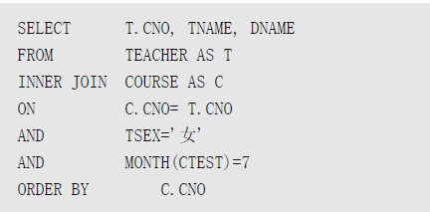

### NOT EXISTS

EXISTS与IN的一个小区别体现在对三值逻辑的判断上。EXISTS总是返回TRUE或FALSE，而对于IN，除了TRUE、FALSE值外，还有可能对NULL值返回UNKNOWN。但是**在过滤器中，UNKNOWN的处理方式与FALSE相同，因此使用IN与使用EXISTS一样， SQL优化器会选择相同的执行计划**。

但是输入列表中包含NULL值时，NOT EXISTS和NOT IN之间的差异就表现得非常明显了。输入列表中包含NULL值时，IN总是返回TRUE和UNKNOWN，因此NOT IN总是返回NOT TRUE和NOT UNKNOWN，即FALSE和UNKNOWN。我们来看下面的例子：

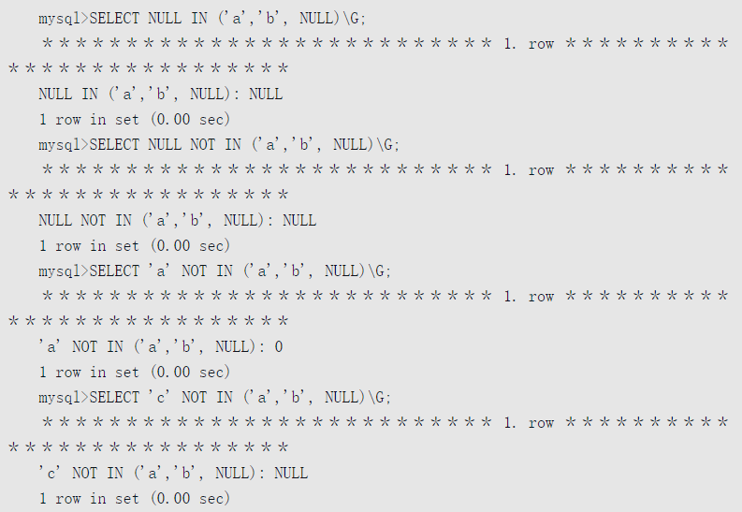

IN和NOT IN的返回值都是显而易见的。NULL IN('a','b',NULL)返回的是NULL，因为对NULL值进行比较返回的是UNKNOWN状态。最后， 'c'NOT IN('a','b',NULL)的结果可能出乎一些人的意料，其返回的是NULL。因为之前已经说**对于包含NULL值的NOT IN来说，其总是返回FALSE和UNKNOWN，而对于NOT EXISTS，其总是返回TRUE和FALSE。这就是NOT EXISTS和NOT IN的最大区别**。

例如，我们要返回来自西班牙且没有订单的客户信息，下面是使用NOT EXISTS谓词的解决方案，生成的结果如表4-7所示。

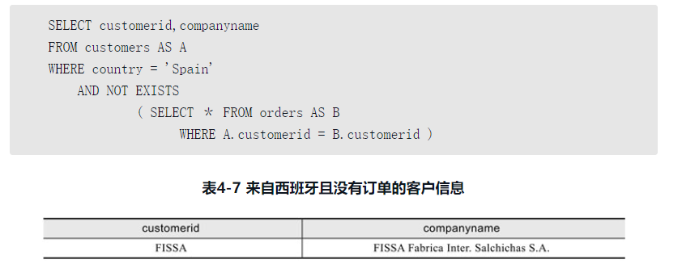

该查询的执行计划如图4-8所示。

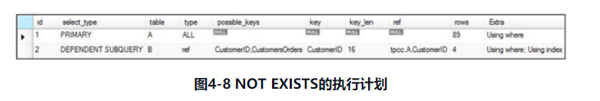

该查询和EXISTS的执行计划并没有什么不同，首先过滤来自西班牙的消费者，然后再匹配相关子查询。接着我们再用NOT IN来解决这个问题，其返回和NOT EXISTS相同的结果。该查询的过程如下：

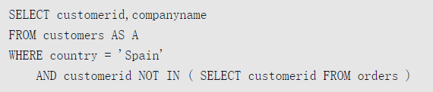

再来看SQL语句的执行计划，如图4-9所示。

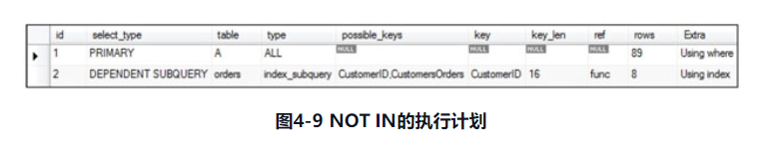

虽然NOT IN和NOT EXISTS产生相同的结果，但是执行计划却发生了一些细微的改变。在NOT IN中，相关子查询中的type列变为index_subquery，而在NOT EXISTS中， type列和EXISTS查询一样，都是ref。

对于NOT EXIST和NOT IN，虽然执行计划不同，但是返回的结果是相同的。这是因为orders表中不存在customerid为NULL的行。若人为地插入以下数据，再来比较NOT EXISTS和NOT IN之间的区别：



再次运行NOT EXISTS和NOT IN查询，就会发现NOT EXISTS依旧返回之前的结果，但是NOT IN查询返回空集合，这是因为orders表中存在customerid为NULL的行。所以NOT IN的查询返回的是FALSE和UNKNOWN，而不是TRUE，从而导致我们找不到需要的数据。因此对于使用NOT IN的子查询，可以在子查询中先过滤掉NULL值，如：

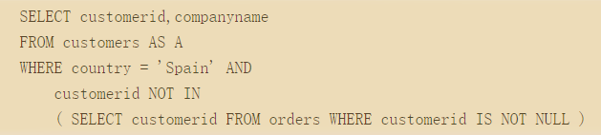

测试完这些查询，执行下面的语句来移除customerid为NULL的行。



注：对于NOT IN和NOT EXISTS是否可以等价转换，需要看数据中是否含有NULL值，如果没有NULL值则可以直接转换，否则需要在子查询中增加过滤条件。

## NOT运算符

NOT运算符用于对搜索条件的布尔值求反。本节将讨论NOT运算符的使用、应用场合及其与<>运算符的区别。

注：**NULL值进行取反，结果仍是NULL**。

对于简单的条件查询，NOT运算符与<>运算符的功能几乎没有什么区别，那么NOT运算符的优势体现在哪里呢？答案是它可以与其他运算符组合使用，这一点是<>运算符所不能实现的。

注：MySQL数据库系统不支持NOT运算符。在MySQL数据库系统中，NOT运算符只能被用在EXISTS运算符的前面，形如NOT EXISTS。

## SOME/ANY/ALL子查询

只要我们使用了SQL比较运算符（等于=、不等于<>、大于>、小于<、大于等于>=、小于等于<=）中的一个来比较两个表达式的值，那么运算符前后的表达式都必须为单一值。正如10.1节所介绍的那样，只有当子查询返回值为单值时，才可使用子查询作为比较判式的表达式之一。

而数量词SOME、ANY和ALL则允许使用比较运算符将单值与子查询返回的值加以比较，这里的子查询返回的结果可以是多行的。语法如下：

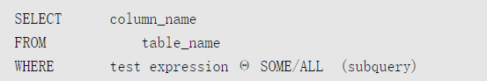

test expression可以是实际值、列名、表达式或是另一个返回单一值的子查询。Θ为比较运算符，可以是6种SQL比较运算符中的任意一种。我们如果采用SOME关键字，则表示表达式的值至少与子查询结果中的一个值相比，满足比较运算符Θ；而如果采用ALL关键字，则表示表达式的值与子查询结果中所有的值相比，都满足比较运算符Θ。

**注：**关键字SOME和关键字ANY具有完全相同的功能。

SOME/ALL关键字与比较运算符的联合使用：

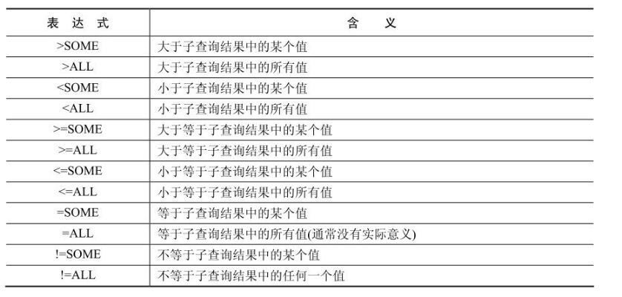

SOME和ALL与聚集函数的对应关系：

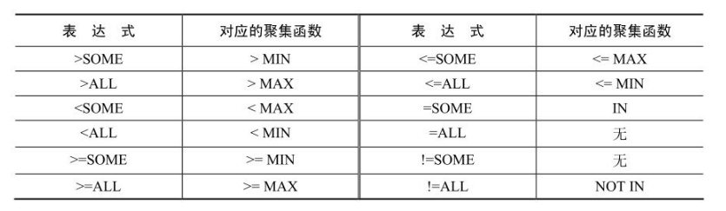

## UNIQUE

UNIQUE运算符用来测试集合是否存在重复元组。与EXISTS判式相似，它总是与子查询结合使用，而且只要子查询结果中没有重复记录，UNIQUE判式的值就为True；如果子查询的结果表中有重复的记录，那么UNIQUE判式的值为False。

简单的UNIQUE子查询语法可表示如下：

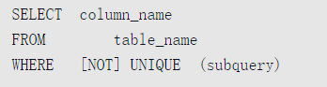

这里需要说明的是，只要子查询subquery中返回的结果表存在重复记录，则UNIQUE (subquery)就返回True，WHERE子句的结果也就为True；当然，如果使用NOT UNIQUE判式，当子查询返回的结果有重复的记录行时，它返回True。

要使UNIQUE判式有意义，我们应该在子查询中建立搜索条件，以匹配子查询连接起来的两个表中的值。

# 子查询优化

大部分子查询为什么慢？我们得了解MySQL关联查询和子查询的处理机制。

MySQL在处理所有的查询的时候都强行转换为联接来执行，将每个查询包括多表中关联匹配，关联子查询，union，甚至单表的的查询都处理为联接，接着MySQL执行联接，把每个联接再处理为嵌套循环 (nest-loop)。

很多使用子查询的人想当然的认为子查询会由内到外，先完成子查询的结果， 然后在用子查询来驱动外查询的表，完成查询。

例如：select * from test where tid in (select aid from sub_test where gid=3)通常我们会想到该sql的执行顺序为：

a. 先从sub_test表中获取gid=3的记录(3,4,5)  
 b. 然后和外面的查询做匹配tid in (3,4,5)。

但是，实际上对于子查询，外部查询的每条符合条件的记录，都会把子查询执行一次。如果遇到子查询查询量比较大或者索引不合理的情况，sql就变慢查。

当我们使用explian查看包含子查询的执行计划时，尤其要注意select_type 字段的内容，如果包含 SUBQUERY , DEPENDENT SUBQUERY 就需要提高警惕。

官方含义为：

SUBQUERY：子查询中的第一个SELECT；

DEPENDENT SUBQUERY：子查询中的第一个SELECT，取决于外面的查询 ，注意如果外部查询的结果集数量比较大，比如几十万上百万，就会执行几十万上百万次子查询，必然造成慢查。

## 优化策略

针对子查询，优化器支持了多种优化策略。Oracle查询转换功能主要有启发式（基于规则）查询转换以及基于Cost的查询转换两种，针对子查询主要有Subquery Unnest、Push Subquery等。查询转换的目的是转化为Join（包括Semi、Anti Join等），充分利用索引、Join技术等高效访问方式提高效率。如果子查询不能unnest（启发式），可以选择把子查询转换为Inline View（基于Cost）；如果都不可以，那么子查询就会最后执行，可能会看到类似Filter的操作。

MySQL子查询优化策略大致分为：

1、半连接（semi-join)：半连接优化本质上是把子查询上拉到父查询中，与父查询的表做join/semi-join的操作。**关键词上拉**。

2、物化子查询(Materialization)：子查询的结果通常缓存在内存或临时表中。

3、EXISTS strategy：把半连接转换为EXISTS操作。本质上是把父表的条件下推到子查询中。**关键词下推**。

MySQL针对子查询的优化策略如图：



需要对图中做解释的是：

1、白色区域是常见的子查询类型， x IN (SELECT ...) ，x= any(select)，exists (select )。

2、白色区域越大说明使用频率越多，比如最常见的子查询是x IN (SELECT ...)

3、有颜色的区域表示优化方法和策略，不同颜色代表不同的mysql分支。

参考：

<https://mariadb.com/kb/en/subquery-optimizations/>

**SEMI JOIN**

Semi-join并不是一种连接，它是**子查询的一种优化**。

SEMI JOIN是根据一个表中存在的相关记录找到另一个表中相关数据的联接。如果从左表返回记录，该联接被称为左半联接；如果从右表返回记录，该联接被称为右半联接。

实现SEMI JOIN的方法有多种，如内部联接、子查询、集合操作等。在使用内部联接方式时，只从一个表中选择记录，然后应用DISTINCT。

对于用户来说，这一切都是透明的， MariaDB 5.3.3已经默认开始对于SEMI JOIN进行优化。

那什么是SEMI JOIN呢？其SQL语句的一般形式如下：

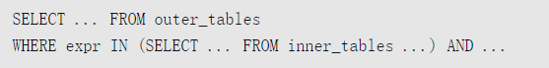

从严格的数学定义来说，SEMI JOIN的定义为：

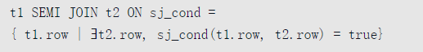

由于目前Oracle和MySQL都将SEMI JOIN转换为了EXISTS语句，因此在执行效率上显得非常低。从理论上来说，SEMI JOIN应该只需要关心外部表中与子查询匹配的部分即可。这就是MariaDB要对SEMI JOIN进行的优化，在MariaDB中子查询变得实际可用得多，效率也得到了极大的提升。如果用户在实际环境中需要使用大量的SEMI JOIN子查询，那么MariaDB 5.3是最好的选择。从另一方面讲，如果用户能理解MariaDB对于子查询所做的优化，就能够将这些优化用在所编写的SQL语句中。

**Table Pullout优化**

**简介**

如果子查询字段为唯一索引，可以将IN子查询改写为关联查询。

**原理**

有些时候，一个子查询可以被重写为JOIN，例如：

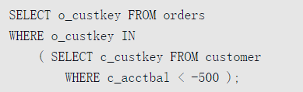

如果知道c_custkey是唯一的，即主键或唯一索引，那么上述的SQL语句可以被重写为如下形式：

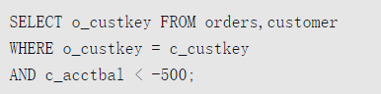

**Table Pullout的作用就是根据唯一索引将子查询重写为JOIN语句**。在MySQL 5.5中，上述SQL语句的执行计划如图4-11所示。

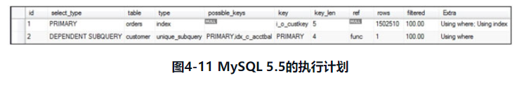

如果通过EXPLAIN EXTENDED和SHOW WARNINGS命令，可以看到如下的结果：

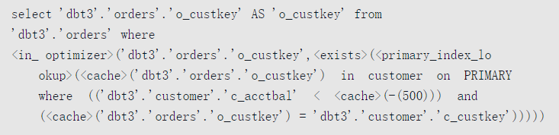

而在MariaDB 5.3中，优化器会对SQL语句进行重写，得到的执行计划如图4-12所示。

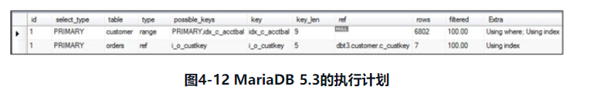

从图4-12可以发现，在MariaDB中，优化器没有将独立子查询重写为相关子查询。通过EXPLAINEXTENDED和SHOW WARNINGS命令，得到优化器的执行方式为：

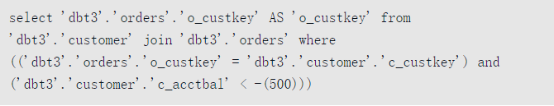

很显然，优化器将上述子查询重写为JOIN语句，这就是Table Pullout优化。表4-20显示了上述子查询分别在MariaDB 5.3和MySQL 5.5中的执行时间。

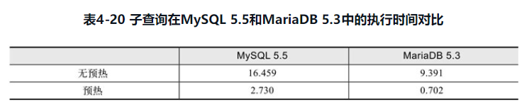

上述SQL语句中选择的存储引擎为InnoDB。预热是指所要读取的表中的数据都已经在InnoDB存储引擎的缓冲池中，这时不涉及磁盘的读取。而无预热指的是数据库刚启动，缓冲池中没有数据，需要读取磁盘上的数据到缓冲池。

可以看到，在无预热的情况下，对于上述子查询，MariaDB比MySQL要快43%。对于数据已经预热的情况下，上述子查询在MariaDB中的执行时间接近MySQL中的四分之一。

**Duplicate Weedout优化**

**简介**

前一小节提到内部表查出的列是唯一的，因此MariaDB优化器会将子查询重写为JOIN语句，以提高SQL执行的效率。Duplicate Weedout优化是指**外部查询条件的列是唯一的，MariaDB优化器会先将子查询查出的结果进行去重**，这个步骤被称为Duplicate Weedout或者Duplicate Elimination。

**Duplicate weedout就是使用临时表对semi-join产生的结果集去重而达到目的**。如果使用了duplicate weedout，那么执行计划中可以看到Start temporary和End temporary。

注：Table pullout与Duplicate Weedout的区别就是是内表字段唯一还是外表的字段唯一。

**原理**

**分析一**

我们需要查询出拥有人口在1000万以上，并且人口比例超过国家1/3城市的国家，SQL如下：

select *   
 from Country   
 where   
    Country.code IN (select City.Country  
                    from City   
                    where   
                      City.Population > 0.33 * Country.Population and   
                      City.Population > 1*1000*1000);

通常city表（驱动表）和country表进行关联如下图所示：

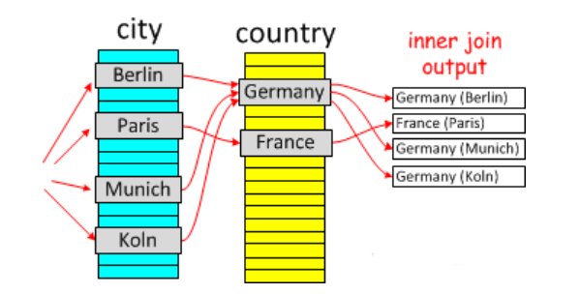

看到结果集中Germany出现了3次，现在如果有了duplicate weedout，关联的过程图就像下面这样了：

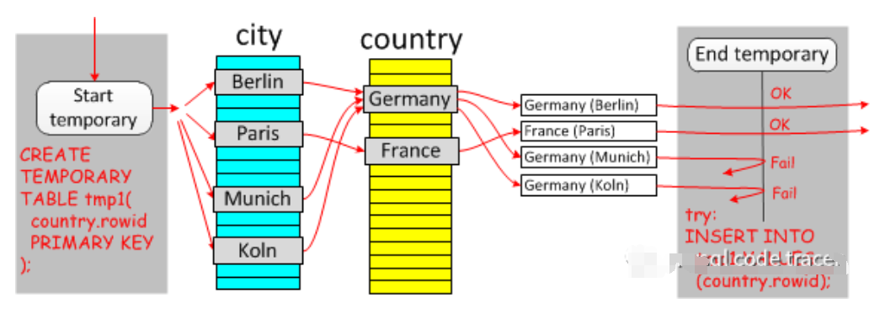

1. 首先创建了一张临时表，表的字段为country表的rowid，且为主键
2. 将关联出的结果集中的country.rowid插入临时表
3. 如果成功就OK，如果有重复项，插入则失败

可以看到duplicate weedout就是使用临时表对semi-join产生的结果集去重而达到目的。如果使用了duplicate weedout，那么执行计划中可以看到Start temporary和End temporary。我们来分析一下上面的SQL执行计划

MariaDB [world]> explain select * from Country where Country.code IN (select City.Country from City where City.Population > 0.33 * Country.Population and City.Population > 1*1000*1000)\G  
*************************** 1. row ***************************  
           id: 1  
  select_type: PRIMARY  
        table: City  
         type: range  
possible_keys: Population,Country  
          key: Population  
      key_len: 4  
          ref: NULL  
         rows: 238  
        Extra: Using index condition; Start temporary  
*************************** 2. row ***************************  
           id: 1  
  select_type: PRIMARY  
        table: Country  
         type: eq_ref  
possible_keys: PRIMARY  
          key: PRIMARY  
      key_len: 3  
          ref: world.City.Country  
         rows: 1  
        Extra: Using where; End temporary  
2 rows in set (0.00 sec)

从执行计划可以看出：

1. 将从City表扫描238行数据，并且将每一行数据代入到Country表去做基于主键的查找，所以总共需要扫描的行数为476行
2. 总共扫描了476行，那么你需要增加238次临时表查找，但是临时表是基于内存的，因此代价相对较低

如果在MySQL查看执行计划的话，将会得到下面的执行计划：

mysql> explain select * from Country where Country.code IN (select City.Country from City where City.Population > 0.33 * Country.Population and City.Population > 1*1000*1000)  
*************************** 1. row ***************************  
           id: 1  
  select_type: PRIMARY  
        table: Country  
         type: ALL  
possible_keys: NULL  
          key: NULL  
      key_len: NULL  
          ref: NULL  
         rows: 239  
        Extra: Using where  
*************************** 2. row ***************************  
           id: 2  
  select_type: DEPENDENT SUBQUERY  
        table: City  
         type: index_subquery  
possible_keys: Population,Country  
          key: Country  
      key_len: 3  
          ref: func  
         rows: 18  
        Extra: Using where  
2 rows in set (0.00 sec)

看这个执行计划，共需要扫描的行数是239+239*18=4541行，这要比duplicate weedout代价要高得多。

**分析二**

我们先来看下面的SQL语句：

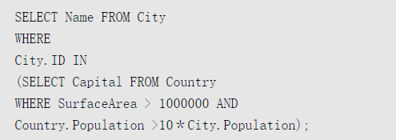

因为City.ID是主键，所以应该对子查询得到的结果进行去重。在MariaDB数据库下，上述SQL语句的执行计划如图4-13所示。

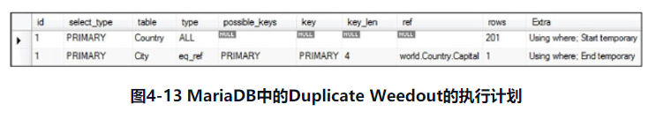

Extra选项提示的Start temporary表示创建了一张去重的临时表，End temporary表示删除该临时表。而通过EXPLAIN EXTENDED和SHOW WARNINGS命令还可以发现：

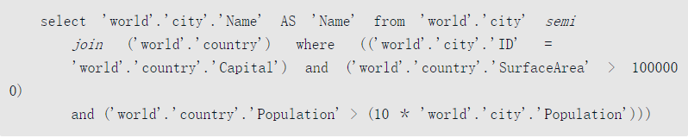

通过上述的清单可以发现，**与Table Pullout不同的是，Duplicate Weedout显示的是SEMI JOIN而不是JOIN，其中原因在于多了一步去重的工作**。对于上述的执行计划，其扫描成本约为201+201*1=402次。在无预热的情况下，执行所需时间为0.109秒。

而在MySQL 5.5下其执行计划如图4-14所示。

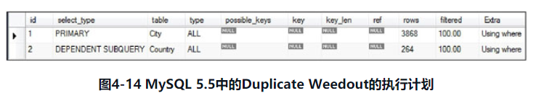

可以看到，在MySQL 5.5中该语句是相关子查询，扫描成本约为3868+3868*246=1025020次。在无预热的情况下，执行该计划所需时间为2.293秒。

注：如果是在预热的情况下，可能就比较接近了。

**说明**

**其他说明：**

1. 如果出现DuplicateWeedout，可以在执行计划中看到Start temporary/End temporary
2. DuplicateWeedout策略可以用于**具有相关性的子查询，并且无所谓顺序**
3. **子查询不能有group by/聚合函数出现**，否则无法使用DuplicateWeedout
4. 可以通过@@optimizer_switch='optimizer_semijoin=off'来关闭DuplicateWeedout策略

**Materialization优化**

**简介**

**如果子查询是独立子查询，则优化器可以选择将独立子查询产生的结果填充到单独一张物化临时表（materialized temporary table）中**，其实现原理如图4-15所示。

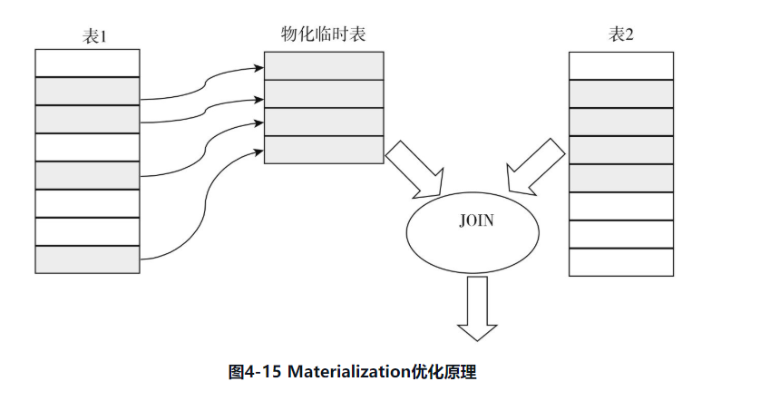

根据JOIN的顺序，Materialization优化可分为：

Materialization scan：JOIN是将物化临时表和表进行联接。

Materialization lookup：JOIN是将表和物化临时表进行联接。

注：

第一种方式涉及到物化表的全表扫描，我们也称之为"物化扫描"。

如果你用别的表去关联物化表，代价最低的方式就是用主键查找（没有重复数据）。因此，我们称之为"物化查找"。

**原理**

**分析一**

假设我们用下面的SQL查询出有哪些欧洲国家拥有大城市：

select * from Country   
 where Country.code IN (select City.Country   
                       from City   
                       where City.Population > 7*1000*1000)  
      and Country.continent='Europe'

子查询不是相关的，也就是说我们可以独立运行上层查询，半连接的思想就是将拥有大城市的City.Country写入到一个临时表，然后与欧洲的国家进行关联，如下图所示：

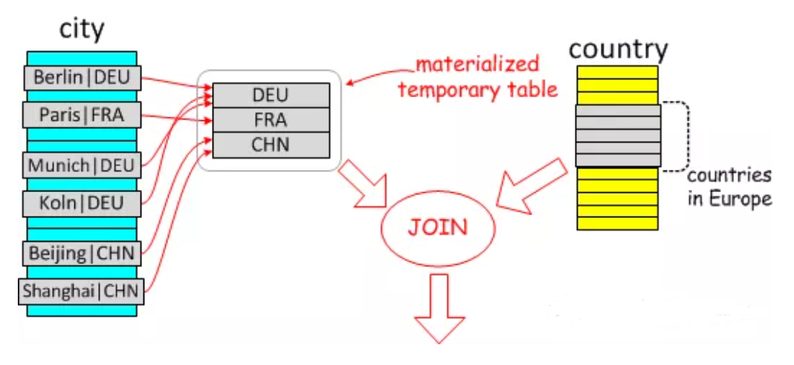

该连接根据关联顺序不同可以分为：

物化表关联欧洲国家

欧洲国家关联物化表

第一种方式涉及到物化表的全表扫描，我们也称之为"物化扫描"。

如果你用Countries表去关联物化表，代价最低的方式就是用主键查找（没有重复数据）。因此，我们称之为"物化查找"

**Materialization-Scan**

我们查找人口超过700万的城市，优化器会使用Materialization-Scan方式，EXPLAIN输出如下：

MariaDB [world]> explain select * from Country where Country.code IN (select City.Country from City where  City.Population > 7*1000*1000);  
+----+--------------+-------------+--------+--------------------+------------+---------+--------------------+------+-----------------------+  
| id | select_type  | table       | type   | possible_keys      | key        | key_len | ref                | rows | Extra                 |  
+----+--------------+-------------+--------+--------------------+------------+---------+--------------------+------+-----------------------+  
|  1 | PRIMARY      | <subquery2> | ALL    | distinct_key       | NULL       | NULL    | NULL               |   15 |                       |  
|  1 | PRIMARY      | Country     | eq_ref | PRIMARY            | PRIMARY    | 3       | world.City.Country |    1 |                       |  
|  2 | MATERIALIZED | City        | range  | Population,Country | Population | 4       | NULL               |   15 | Using index condition |  
+----+--------------+-------------+--------+--------------------+------------+---------+--------------------+------+-----------------------+  
3 rows in set (0.01 sec)

你可以看到

仍然有两个SELECT

第二个SELECT的select_type=MATERIALIZED，也就是说它将执行的结果存储在一个有唯一键的临时表中。这个唯一键的作用就是防止产生重复数据。

第一个SELECT获得的表名是subquery2的结果集，这个结果集就是id=2的SELECT的结果物化得到的临时表

这是一个Materializetion-Scan策略的例子，优化器选择对物化表进行全表扫描。

关于执行代价估算，我们将从City表读取15条数据，然后写入物化表，然后再次读取它们（假设没有重复的情况下），然后需要做15次的eq_ref访问Country表。所以总的来说，我们需要做45次读和15次写。

相比之下，如果你在MySQL将得到如下执行计划：

MySQL [world]> explain select * from Country where Country.code IN (select City.Country from City where  City.Population > 7*1000*1000);  
+----+--------------------+---------+-------+--------------------+------------+---------+------+------+------------------------------------+  
| id | select_type        | table   | type  | possible_keys      | key        | key_len | ref  | rows | Extra                              |  
+----+--------------------+---------+-------+--------------------+------------+---------+------+------+------------------------------------+  
|  1 | PRIMARY            | Country | ALL   | NULL               | NULL       | NULL    | NULL |  239 | Using where                        |  
|  2 | DEPENDENT SUBQUERY | City    | range | Population,Country | Population | 4       | NULL |   15 | Using index condition; Using where |  
+----+--------------------+---------+-------+--------------------+------------+---------+------+------+------------------------------------+

从执行计划来看，大约需要做（239+239*15）=3824次读。

**Materialization-Lookup**

我们稍微修改一下查询条件，查找拥有人口超过100万城市的国家（不是700万）

MariaDB [world]> explain select * from Country where Country.code IN (select City.Country from City where  City.Population > 1*1000*1000) ;  
+----+--------------+-------------+--------+--------------------+--------------+---------+------+------+-----------------------+  
| id | select_type  | table       | type   | possible_keys      | key          | key_len | ref  | rows | Extra                 |  
+----+--------------+-------------+--------+--------------------+--------------+---------+------+------+-----------------------+  
|  1 | PRIMARY      | Country     | ALL    | PRIMARY            | NULL         | NULL    | NULL |  239 |                       |  
|  1 | PRIMARY      | <subquery2> | eq_ref | distinct_key       | distinct_key | 3       | func |    1 |                       |  
|  2 | MATERIALIZED | City        | range  | Population,Country | Population   | 4       | NULL |  238 | Using index condition |  
+----+--------------+-------------+--------+--------------------+--------------+---------+------+------+-----------------------+  
3 rows in set (0.00 sec)

执行计划输出与Materialization-Scan类似：

<subquery2>表通过eq_ref方式访问

通过索引distinct_key来扫描

也就是说优化器将会进行索引扫描然后写入物化表。换句话说，我们将要使用Materialization-Lookup策略。

如果在MySQL（或者我们将optimizer_swith='semijoin=off,materialization=off'），我们将会得到下面的执行计划：

MySQL [world]> explain select * from Country where Country.code IN (select City.Country from City where  City.Population > 1*1000*1000) ;  
+----+--------------------+---------+----------------+--------------------+---------+---------+------+------+-------------+  
| id | select_type        | table   | type           | possible_keys      | key     | key_len | ref  | rows | Extra       |  
+----+--------------------+---------+----------------+--------------------+---------+---------+------+------+-------------+  
|  1 | PRIMARY            | Country | ALL            | NULL               | NULL    | NULL    | NULL |  239 | Using where |  
|  2 | DEPENDENT SUBQUERY | City    | index_subquery | Population,Country | Country | 3       | func |   18 | Using where |  
+----+--------------------+---------+----------------+--------------------+---------+---------+------+------+-------------+

两个执行计划都会对Country表进行全表扫描。而对于第二步，MariaDB将会填充物化表（从City表进行238次读取然后写入临时表），然后每读取一条Country表的记录都进行一次唯一性查找，因此就需要进行238次唯一键扫描。总的来说，第二步需要花费（239+238）=477次读和238次临时表写入。

而MySQL执行计划中的第二步，每读取一条Country表的记录，都要用到City.Country列上的索引读取18行。算下来总共需要18*239=4302次读。如果子查询获取更少的数据，这个执行计划将会比物化性能更好。对于这个SQL，MariaDB也提供了一个选项（FirstMatch策略），但是这里优化器并没有选择FirstMatch。

**带group的子查询**

当子查询带有goup的情况下，MariaDB仍然能够使用物化策略（其他半连接策略不适用）

例如我们需要查找各大洲人口最多的城市

explain   
 select * from City   
 where City.Population in (select max(City.Population) from City, Country   
                          where City.Country=Country.Code   
                          group by Continent)  
+------+--------------+-------------+------+---------------+------------+---------+----------------------------------+------+-----------------+  
| id   | select_type  | table       | type | possible_keys | key        | key_len | ref                              | rows | Extra           |  
+------+--------------+-------------+------+---------------+------------+---------+----------------------------------+------+-----------------+  
|    1 | PRIMARY      | <subquery2> | ALL  | distinct_key  | NULL       | NULL    | NULL                             |  239 |                 |  
|    1 | PRIMARY      | City        | ref  | Population    | Population | 4       | <subquery2>.max(City.Population) |    1 |                 |  
|    2 | MATERIALIZED | Country     | ALL  | PRIMARY       | NULL       | NULL    | NULL                             |  239 | Using temporary |  
|    2 | MATERIALIZED | City        | ref  | Country       | Country    | 3       | world.Country.Code               |   18 |                 |  
+------+--------------+-------------+------+---------------+------------+---------+----------------------------------+------+-----------------+  
4 rows in set (0.00 sec)

城市列表如下：

+------+-------------------+---------+------------+  
 | ID   | Name              | Country | Population |  
 +------+-------------------+---------+------------+  
 | 1024 | Mumbai (Bombay)   | IND     |   10500000 |  
 | 3580 | Moscow            | RUS     |    8389200 |  
 | 2454 | Macao             | MAC     |     437500 |  
 |  608 | Cairo             | EGY     |    6789479 |  
 | 2515 | Ciudad de México  | MEX     |    8591309 |  
 |  206 | São Paulo         | BRA     |    9968485 |  
 |  130 | Sydney            | AUS     |    3276207 |  
 +------+-------------------+---------+------------+

**分析二**

MariaDB SEMI JOIN的优化，其语句为：

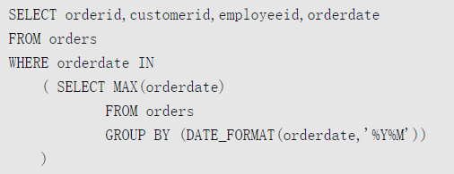

在MariaDB 5.3中，上述SQL语句的执行计划如图4-16所示。

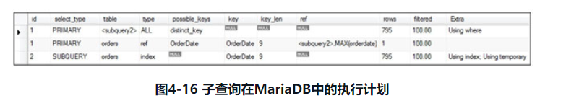

可以看到，在进行JOIN时（也就是id为1的步骤），先扫描的表是<subquery2>，然后是orders，因此这是Materialize scan优化。下面的子查询同样可以利用Materialization来进行优化。

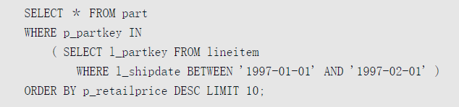

其执行计划如图4-17所示。

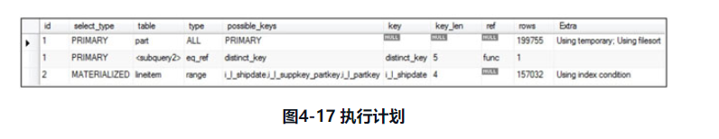

可以看到上述的SQL语句和之前的SQL语句都可以通过Materialization来进行优化，但是在进行JOIN时顺序还是有所不同的。图4-17显示，这次SQL语句先扫描part表，然后再来联接<subquery2>这张物化的临时表，因此这时为Materialization lookup优化。

**说明**

可以用于无关联的IN子查询。子查询也可以包含group或者聚合函数等

在执行计划中可以看到子查询的type=MATERIALIZED，父查询中可以看到一行table=<subqueryN>

同时打开optimizer_switch中的materialization=on和semijoin=on才算启用semi-join materialization

materialization=on|off flag与Non-semijoin materialization共享

**优化器选项**

optimizer_switch（子查询相关）：

materialization=on

semijoin=on

loosescan=on

firstmatch=on

duplicateweedout=on

subquery_materialization_cost_based=on

以上基于官方版本8.0.19

**ANTI SEMI JOIN**

与SEMI JOIN相反的是ANTI SEMI JOIN，它根据一个表中不存在的记录而从另一个表中返回记录。使用OUTER JOIN并过滤外部行，可以实现ANTI SEMI JOIN。

## 优化方法

### 子查询转换

业务的sql如下，该sql执行超过1200ms ，被sql-killer kill掉，影响业务使用。

select app_name,pkg_version,zone,created_at   
 from  activity   
 where id in (  
 select MAX(id) AS id   
 from  activity   
 where zone = 'qa' AND status = 2 AND zanpkg_version != ''  
 AND namespace = 'qa'   
 group by app_name,zone)   
 order by  id desc limit 500;

执行计划：



第一步MySQL执行select id,app_name,pkg_version,zone,created_at from activity order by id desc limit 500;获取一个结果集

第二步拿第一步中的结果500多行每一个记录去执行子查询，每次遍历70w行左右。而且子查询里面没有合适的索引。

**优化方法：**

1、where条件中zone=qa是固定值，group by zone无意义，去掉group by zone。

2、针对(zone, namespace, status)加上组合索引。

3、改子查询为关联查询。

select  a.app_name, a.zanpkg_version, a.zone, a.created_at   
 from activity a, ( select MAX(id) AS mid   
 from  activity   
 where zone = 'qa' AND status = 2 AND zanpkg_version != ''            
 AND namespace = 'qa'   
 group by app_name) b  
 where  a.id = b.mid limit 500;

修改之后的sql执行时间在300-500ms之间。感觉还是慢，因为要对十几万的数据量做 聚合运算。

### 子查询合并

子查询合并是指优化器不再单独为子查询生成执行计划，而是将子查询合并到主查询中，最终为合并后的结果生成一个最优的执行计划。可以通过参数_simple_view_merging或者提示MERGE/NO_MERGE来控制是否开启、关闭子查询合并。

根据子查询的复杂程度，子查询可分为简单子查询、复杂子查询。所谓简单子查询，是指可以简单将子查询字段投影到外部的情况。对于这种情况，优化器采取的是启发式策略，即满足条件下就行合并。而复杂子查询是指存在分组行数的情况。针对这种情况，优化器采取的是基于代价的策略，最终是否转换取决于成本。当然还有一些子查询是无法进行合并的。

下面通过几个示例看一下。

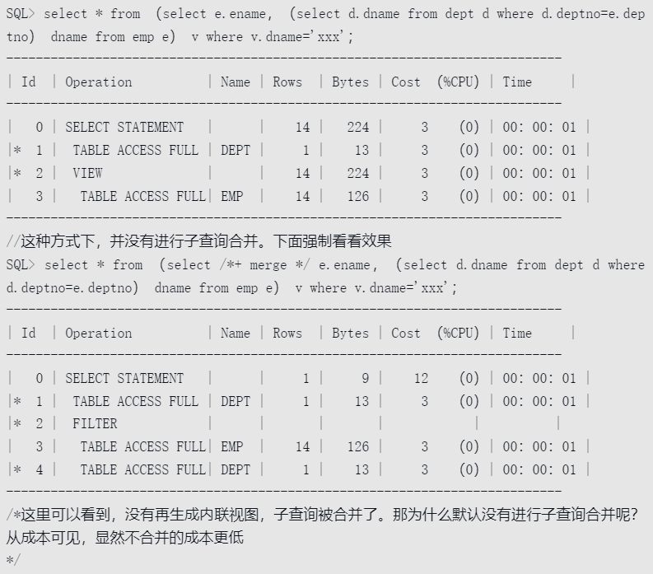

### 解嵌套子查询

解嵌套子查询是指在对存在嵌套子查询的复杂语句进行优化时，查询转换器会尝试将子查询展开，使得其中的表能与主查询中的表关联，从而获得更优的执行计划。部分子查询反嵌套属于启发式查询转换，部分属于基于代价的转换。

系统中存在一个参数来控制解嵌套子查询——_unnest_subquery。参数_unnest_subquery在8i中的默认设置是false，从9i开始其默认设置是true。然而9i在非嵌套时不考虑成本。只有在10g中才开始考虑两种不同选择的成本，并选取成本较低的方式。当从8i升级到9i时，可能想阻塞某些查询的非嵌套。利用子查询中的no_unnest提示可以完成这一点。在8i和9i中，如果star_transformation_enabled=true，则非嵌套时被禁用（即使用了提示）。在11g环境下还受优化器参数_optimizer_unnest_all_subqueries控制。此外，提示UNNEST/NO_UNNEST可以控制是否进行解嵌套。

下面我们通过几个示例看看解嵌套子查询。

1. IN/EXISTS转换为SEMI JOIN：

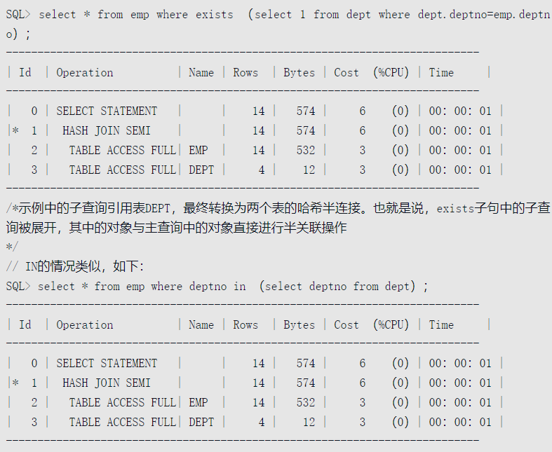

1. IN/EXISTS转换为ANTI JOIN：

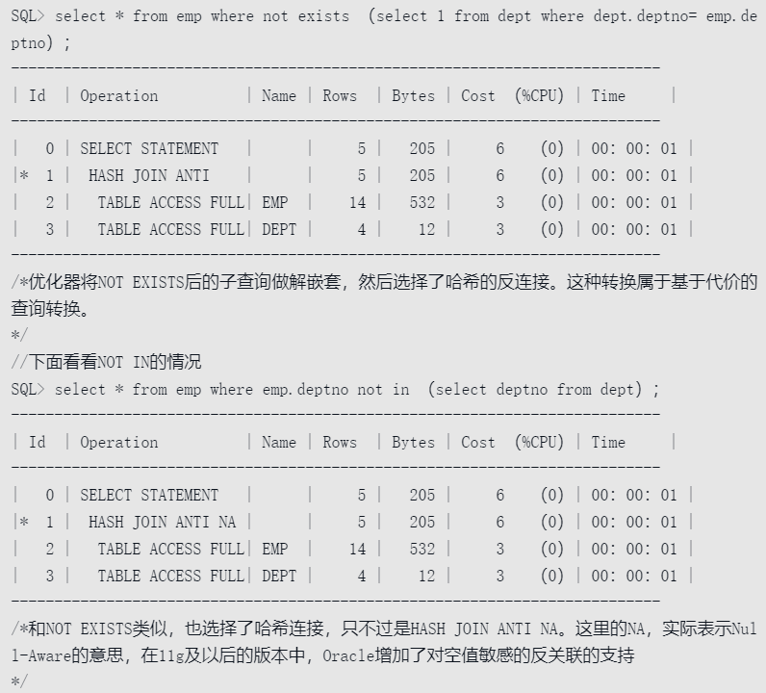

1. 关联子查询的解嵌套：在对于关联子查询的解嵌套过程中，会将子查询构造出一个内联视图，并将内联视图与主查询的表进行关联。这个操作可以通过参数_unnest_subquery来控制。这种转换属于启发式查询转换。

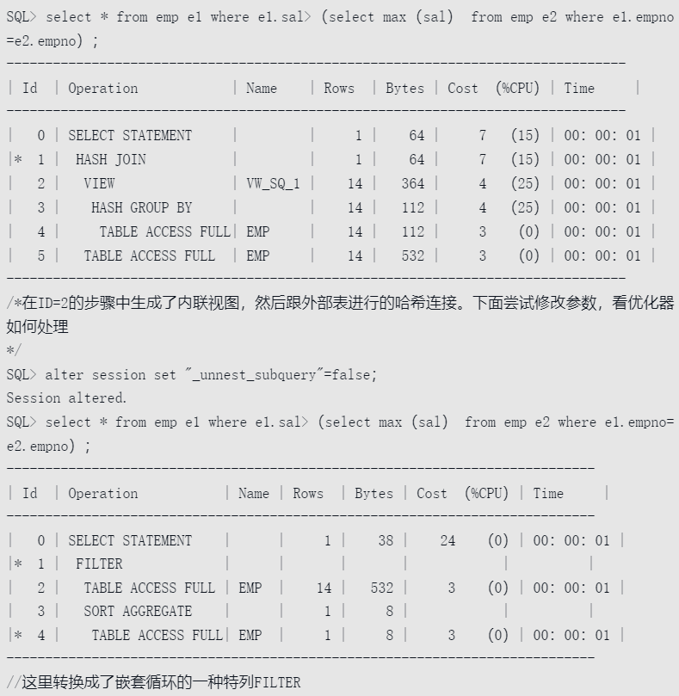

### 子查询推进

子查询推进是一项对未能合并或者反嵌套的子查询优化的补充优化技术。这一技术是在9.2版本引入的。通常情况下，未能合并或者反嵌套的子查询的子计划会被放置在整个查询计划的最后执行，而子查询推进使得子查询能够提前被评估，使之可以出现在整体执行计划较早的步骤中，从而获得更优的执行计划。可以通过PUSH_SUBQ/NO_PUSH_SUBQ来控制。

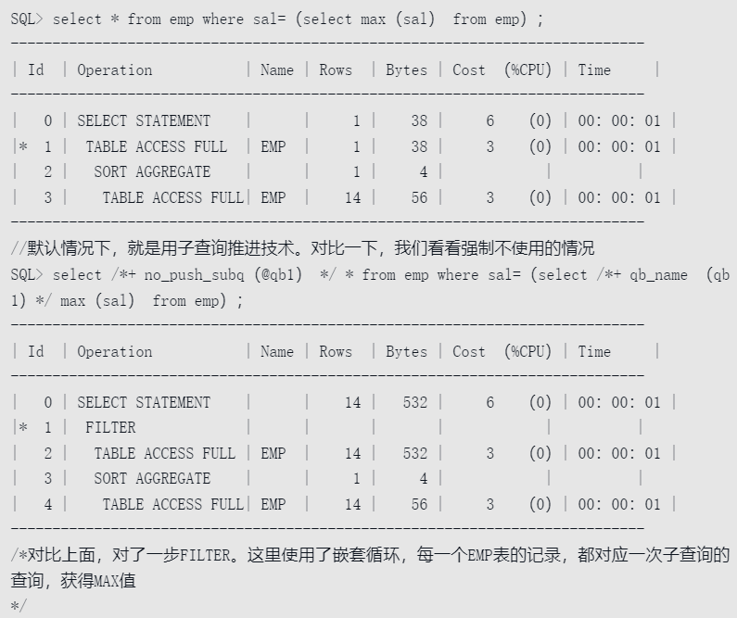

### 子查询分解

所谓子查询分解，是指由WITH创建的复杂查询语句存储在临时表中，按照与一般表相同的方式使用该临时表的功能。

从概念上来看它与嵌套视图比较类似，但各自有其优缺点。优点在于子查询如果被多次引用，使用嵌套视图就需要被执行多次，尤其在海量数据中满足条件的结果非常少得情况下，两者差别很明显。

使用WITH子查询的优点就在于其复杂查询语句只需要执行一次，但结果可以在同一个查询语句中被多次使用。缺点是使用WITH子查询，由于不允许执行查询语句变形，所以无效的情况也比较多。尤其是WITH中的查询语句所创建的临时表无法拥有索引，当其查询结果的数据量比较大的时候，很可能会影响执行效率。

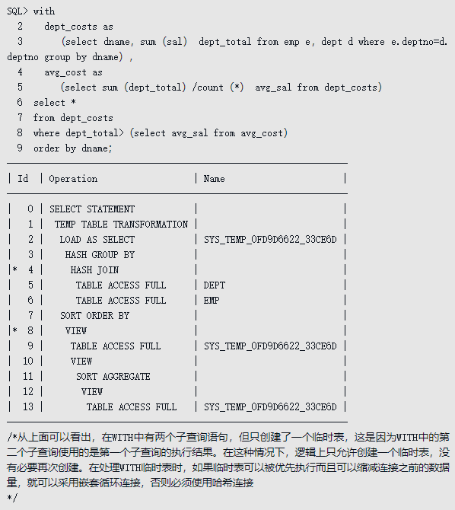

### 子查询缓存

针对某些子查询操作，优化器可以将子查询的结果进行缓存，避免重复读取。这一特性在FILTER型的子查询或标量子查询中都能观察到。

示例：

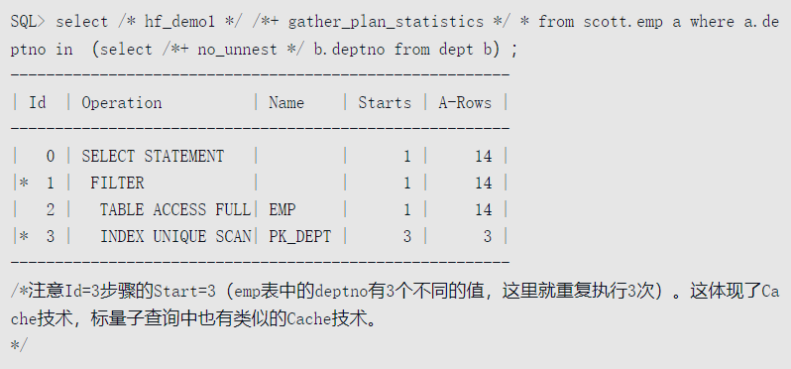

## 其他分布式数据库优化方案

### TDSQL

### TiDB

#### 子查询相关优化

通常会遇到如下情况的子查询：

NOT IN (SELECT ... FROM ...)

NOT EXISTS (SELECT ... FROM ...)

IN (SELECT ... FROM ..)

EXISTS (SELECT ... FROM ...)

... >/>=/</<=/=/!= (SELECT ... FROM ...)

有时，子查询中包含了非子查询中的列，如 select * from t where t.a in (select * from t2 where t.b=t2.b) 中，子查询中的 t.b 不是子查询中的列，而是从子查询外面引入的列。这种子查询通常会被称为关联子查询，外部引入的列会被称为关联列。

子查询默认会以[理解 TiDB 执行计划](https://docs.pingcap.com/zh/tidb/v4.0/explain-overview)中提到的 semi join 作为默认的执行方式，同时对于一些特殊的子查询，TiDB 会做一些逻辑上的替换使得查询可以获得更好的执行性能。

**... < ALL (SELECT ... FROM ...) 或者 ... > ANY (SELECT ... FROM ...)**

对于这种情况，可以将 ALL 或者 ANY 用 MAX 以及 MIN 来代替。不过由于在表为空时，MAX(EXPR) 以及 MIN(EXPR) 的结果会为 NULL，其表现形式和 EXPR 是有 NULL 值的结果一样。以及外部表达式结果为 NULL 时也会影响表达式的最终结果，因此这里完整的改写会是如下的形式：

t.id < all(select s.id from s) 会被改写为 t.id < min(s.id) and if(sum(s.id is null) != 0, null, true)。

t.id < any (select s.id from s) 会被改写为 t.id < max(s.id) or if(sum(s.id is null) != 0, null, false)。

**... != ANY (SELECT ... FROM ...)**

对于这种情况，当子查询中不同值的个数只有一种的话，那只要和这个值对比就即可。如果子查询中不同值的个数多于1个，那么必然会有不相等的情况出现。因此这样的子查询可以采取如下的改写手段：

select * from t where t.id != any (select s.id from s) 会被改写为 select t.* from t, (select s.id, count(distinct s.id) as cnt_distinct from s) where (t.id != s.id or cnt_distinct > 1)

**... = ALL (SELECT ... FROM ...)**

对于这种情况，当子查询中不同值的个数多于一种的话，那么这个表达式的结果必然为假。因此这样的子查询在TiDB中会改写为如下的形式：

select * from t where t.id = all (select s.id from s) 会被改写为 select t.* from t, (select s.id, count(distinct s.id) as cnt_distinct from s) where (t.id = s.id and cnt_distinct <= 1)

**... IN (SELECT ... FROM ...)**

对于这种情况，会将其 IN 的子查询改写为SELECT ... FROM ... GROUP ... 的形式，然后将 IN 改写为普通的 JOIN 的形式。如 select * from t1 where t1.a in (select t2.a from t2) 会被改写为select t1.* from t1, (select distinct(a) a from t2) t2 where t1.a = t2.a 的形式。同时这里的 DISTINCT 可以在 t2.a 具有UNIQUE属性时被自动消去。

**EXISTS 子查询以及 ... >/>=/</<=/=/!= (SELECT ... FROM ...)**

当前对于这种场景的子查询，当它不是关联子查询时，TiDB会在优化阶段提前展开它，将其直接替换为一个结果集直接判断结果。

#### 关联子查询去关联

以select * from t1 where t1.a < (select sum(t2.a) from t2 where t2.b = t1.b)为例，这里子查询t1.a < (select sum(t2.a) from t2 where t2.b = t1.b)中涉及了关联列上的条件t2.b=t1.b，不过恰好由于这是一个等值条件，因此可以将其等价的改写为select t1.* from t1, (select b, sum(a) sum_a from t2 group by b) t2 where t1.b = t2.b and t1.a < t2.sum_a;。这样，一个关联子查询就被重新改写为 JOIN 的形式。

TiDB之所以要进行这样的改写，是因为关联子查询每次子查询执行时都是要和它的外部查询结果绑定的。在上面的例子中，如果 t1.a 有一千万个值，那这个子查询就要被重复执行一千万次，因为 t2.b=t1.b 这个条件会随着 t1.a 值的不同而发生变化。当通过一些手段将关联依赖解除后，这个子查询就只需要被执行一次了。

**限制：**

这种改写的弊端在于，在关联没有被解除时，优化器是可以使用关联列上的索引的。也就是说，虽然这个子查询可能被重复执行多次，但是每次都可以使用索引过滤数据。而解除关联的变换上，通常是会导致关联列的位置发生改变而导致虽然子查询只被执行了一次，但是单次执行的时间会比没有解除关联时的单次执行时间长。

因此，在外部的值比较少的情况下，不解除关联依赖反而可能对执行性能更优帮助。这时可以通过[优化规则及表达式下推的黑名单](https://docs.pingcap.com/zh/tidb/v4.0/blocklist-control-plan)中关闭子查询去关联优化规则的方式来关闭这个优化。

### OceanBase

# 子查询特殊问题

## 空值问题

首先值得关注的问题是，在NOT IN子查询中，如果子查询列有空值存在，则整个查询都不会有结果。这可能是跟主观逻辑上感觉不同，但数据库就是这样处理的。因此，在开发过程中，需要注意这一点。

第二个值得关注的是，在11g之前，如果主表和子表的对应列未同时有NOT NULL约束，或都未加ISNOT NULL限制，则Oracle会走FILTER。11g有新的ANTI NA（NULL AWARE）优化，可以正常对子查询进行UNNEST。

## OR问题

对含有OR的Anti Join或Semi Join，注意有FILTER的情况。如果FILTER影响效率，可以通过改写为UNION、UNION ALL、AND等逻辑条件进行优化。优化的关键要看FILTER满足条件的次数。

## [NOT]IN/EXISTS问题

1. **IN/EXISTS**

从原理来讲，IN操作是先进行子查询操作，再进行主查询操作。EXISTS操作是先进行主查询操作，再到子查询中进行过滤。

IN操作相当于对inner table执行一个带有distinct的子查询语句，然后得到的查询结果集再与outertable进行连接，当然连接的方式和索引的使用仍然等同于普通的两表连接。EXISTS操作相当于对outer table进行全表扫描，用从中检索到的每一行与inner table做循环匹配输出相应的符合条件的结果，其主要开销是对outer table的全表扫描（full scan），而连接方式是nested loop方式。

**当子查询表数据量巨大且索引情况不好（大量重复值等），则不宜使用产生对子查询的distinct检索而导致系统开支巨大的IN操作；反之当外部表数据量巨大（不受索引影响）而子查询表数据较少且索引良好时，不宜使用引起外部表全表扫描的EXISTS操作。如果限制性强的条件在子查询，一般建议使用IN操作。如果限制性强的条件在主查询，则使用EXISTS操作。**

1. **NOT IN/EXISTS**

在子查询中，NOT IN子句将执行一个内部的排序和合并。无论在哪种情况下，NOT IN都是最低效的（因为它对子查询中的表执行了一个全表遍历）。**为了避免使用NOT IN，可以把它改写成外连接（Outer Joins）或NOT EXISTS**。

# 应用

## 多例过滤

子查询匹配两个值，机MySQL独有的多例过滤方式：

SELECT a.user_name,b.timestr,kills

FROM user1 a

JOIN user_kills b ON a.id = b.user_id

WHERE (b.user_id,b.kills) IN (

SELECT user_id,MAX(kills) FROM user_kills GROUP BY user_id

);

## 同属性多值过滤

### JOIN方式实现

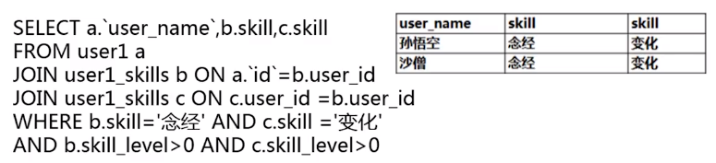

### GROUP BY方式实现

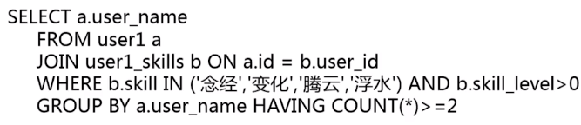

## 多属性查询